PRESSEMITTEILUNG
Vom Ätna und von Pantelleria, die neuen Öle von Donnafugata
Zwei native Olivenöle extra, sortenrein aus Nocellarea Etnea und Biancolilla.
Mehr als nur Wein: Die Herausforderung besteht darin, die Ölliebhaber für Qualität zu begeistern.
Donnafugata bereichert seine Palette um zwei neue Öle, die die Werte ihrer Herkunftsgebiete zum Ausdruck bringen. Diese Herausforderung läuft parallel zu der Weinproduktion, die das sizilianische Unternehmen bekannt gemacht hat, und besteht darin, auch die Ölliebhaber für Qualität zu begeistern.
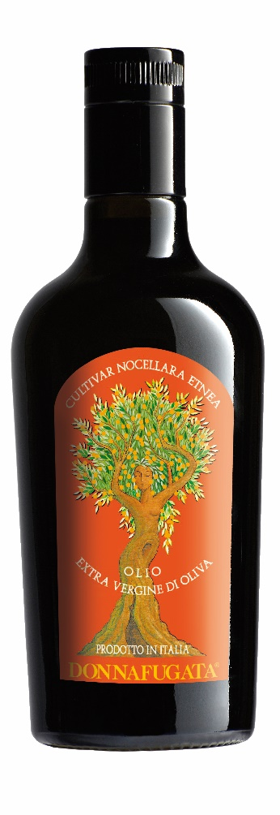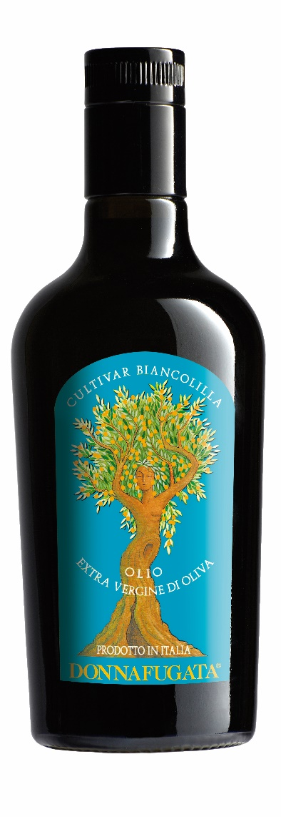Das native Olivenöl extra der Sorte Nocellara Etnea wurde aus den Olivenhainen des Betriebs gewonnen, die sich auf der Nordseite des Ätnas befinden, wo Donnafugata bereits seit 2016 aktiv ist.
Die Oliven dieser Sorte wurden in der zweiten Novemberhälfte geerntet und haben ein Öl hervorgebracht, das von einer fruchtigen Note mit mittlerer Intensität geprägt wird, mit einnehmenden Nuancen von frisch geschnittenem Gras und Artischocke. Das harmonische Gleichgewicht zwischen bitterer und scharfer Note macht dieses Öl besonders angenehm im Geschmack und betont die Noten von Walnuss und Kastanie.
Das sortenreine Öl, das aus der Nocellara Etnea gewonnen wird, ist ein vielseitiges Öl, das zu Pilzsuppen, gebratenem Fleisch und gegrilltem Gemüse passt.
Auf Pantelleria, wo die Olivenbäume auf Terrassierungen angebaut und kurz gestutzt werden, um sie vor dem Wind zu schützen, wächst die Sorte Biancolilla.
Die Ernte der Oliven erfolgte in der zweiten Oktoberdekade. Die Oliven dieser Sorte haben ein leichtes und delikates Öl mit einer außerordentlichen Eleganz hervorgebracht; das Bouquet wird von einer fruchtigen Note mit leichter Intensität gekennzeichnet, mit Noten von gerippten Tomaten, Kräutern, Rosmarin und Thymian. Ein natives Olivenöl extra, das perfekt zu Fisch, Salaten und delikaten Zubereitungen wie Gourmet-Mayonnaise passt.
Die Öle Nocellara Etnea und Biancolilla – so wie das Milleanni, das von Donnafugata aus den Olivenhainen des Guts von Contessa Entellina produzierte Öl– werden durch die Kaltpressung der Oliven mit Rühren des Olivenbreis in kontrollierter Umgebung erhalten: Dieser Vorgang macht es möglich, das Öl vor Oxidationsprozessen zu schützen und am besten die Qualität und den aromatischen Duft zum Ausdruck zu bringen.
Die zwei neuen Öle werden Restaurants und Weinhandlungen in einer eleganten Flasche (500 ml-Format) angeboten. Sie wird von einer der zahlreichen Frauenfiguren geziert, die Protagonisten der Etiketten von Donnafugata sind: Eine Olivenbaum-Frau, Symbol für Unbeschwertheit und Wohlbefinden.

Marsala, 25. Januar 2018

PRESSEBÜRO Nando Calaciura calaciura@granviasc.it Mobil 338 3229837
PUBLIC RELATIONS Baldo M. Palermo baldo.palermo@donnafugata.it Tel. 0923 724226

